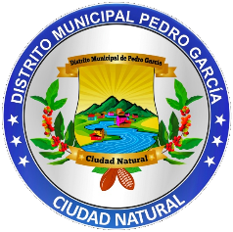
Boletín Informativo
Distrito Municipal de Pedro García

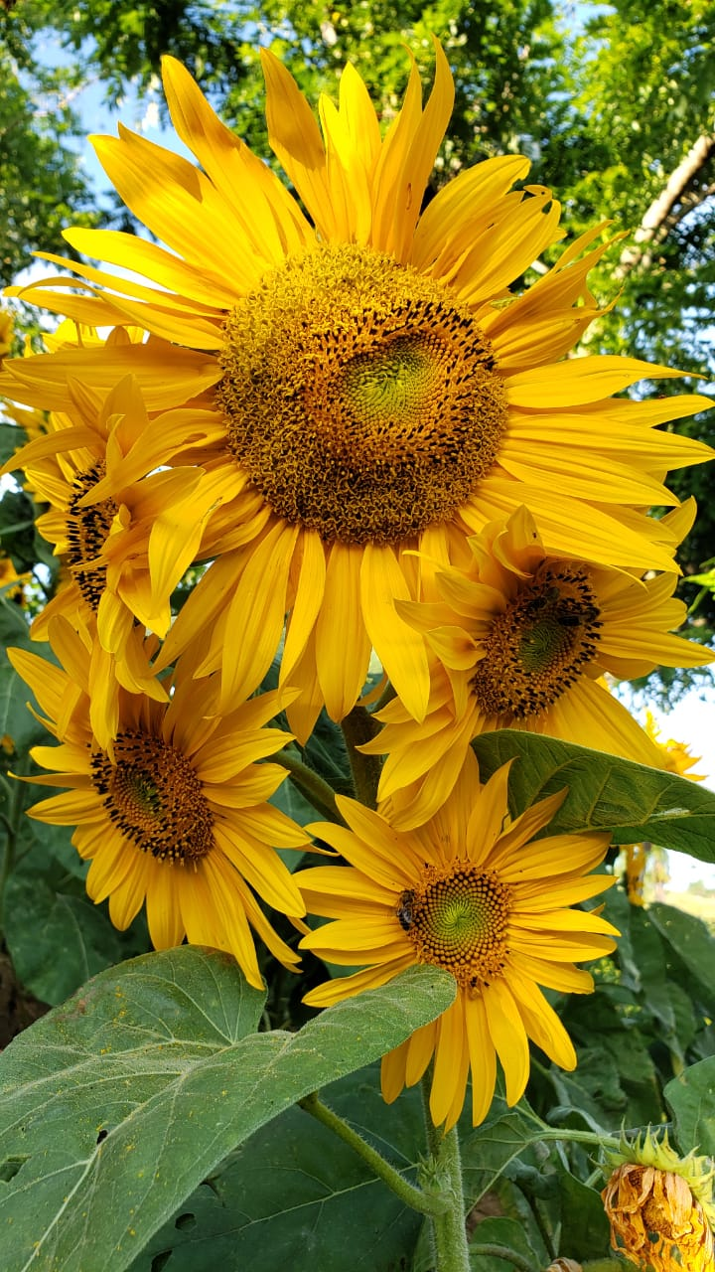

Más obras de inversión para seguir desarrollando nuestra ciudad natural de Pedro García.
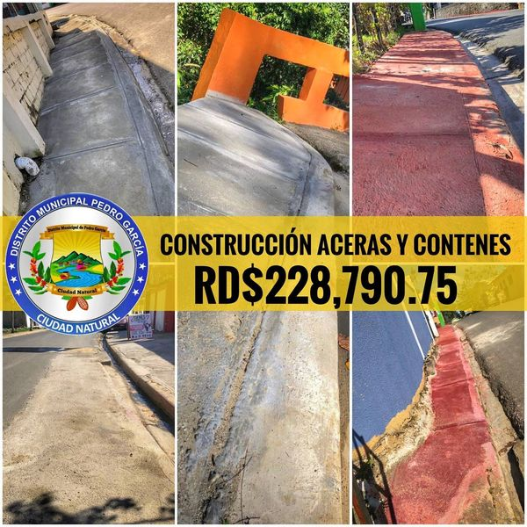

5ta. Jornada de siembra de árboles #JuevesDeSiembras en la comunidad de La Yayita, para contribuir con nuestro medio ambiente y cuidar nuestras zonas boscosas.
En éste operativo se reforestó una cañada.
160 árboles sembrados de caoba, samán, limoncillo.

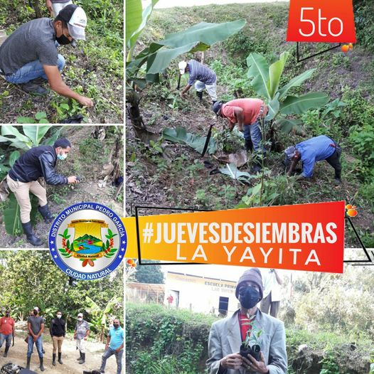

No.13

Marzo - 2021

Boletín Informativo
Distrito Municipal de Pedro García

(AHORA) Reunión con la Policía Nacional, autoridades locales, autoridades del gobierno, grupos sociales, iglesias, juntas de vecinos, centros educativos, tratando los temas de la seguridad ciudadana en nuestra zona.
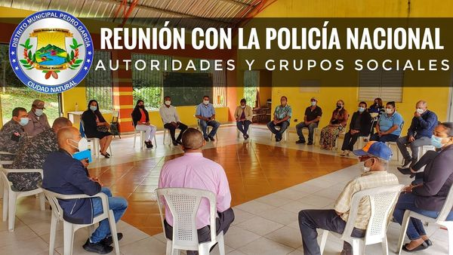
Hoy nos trasladamos a la comunidad del Naranjo y El Piñón para limpiar las cunetas y maleza de la calle, recoger plásticos y podar árboles, en una primera etapa, luego continuaremos trabajando en esas importantes zonas de nuestra ciudad natural de Pedro García.
No.13
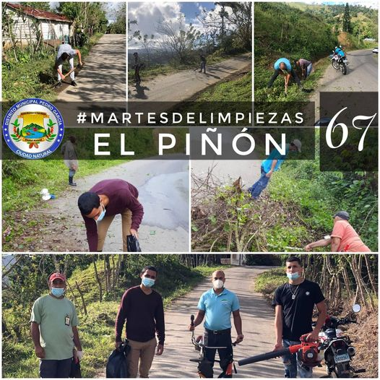

Marzo - 2021
Boletín Informativo
Distrito Municipal de Pedro García

Hoy realizamos un importante aporte de medicamentos al centro de salud, #LusaBetances de Pedro García, agradecemos al Sr. Napoleón Castro por el apoyo y la confianza en nosotros para ser la vía de entrega de estos fármacos.
Así cuidamos la salud de nuestra gente.

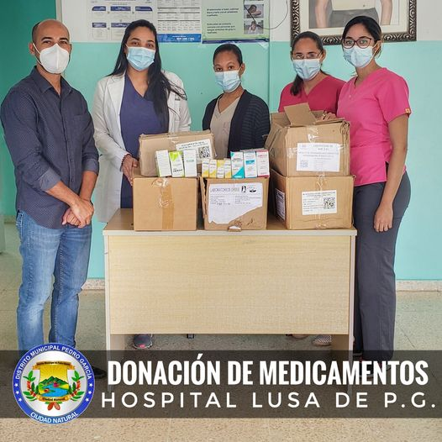
Reconstrucción de vivienda de Francisca en la comunidad de La Auyama en Pedro García, gracias a los aportes de Sr.
Miguel A Rodríguez Jiménez
, Sr.
Euris Veras
,
Jeudith Rodríguez

Neli Aybar Aybar Tineo
, el apoyo y dedicación de #AlexBuñez y el equipo de apoyo de la alcaldía.
Cambio del cinc, piso de cemento, cambio de tablas y pinturas.
Gracias a todos completamos la obra de servir y hacerlo con eficiencia y amor.

+22

34Jean Carlos Acevedo, N Esther Sanchez y 32 personas más
6 comentarios
1 vez compartido
Me gusta
Comentar
Compartir

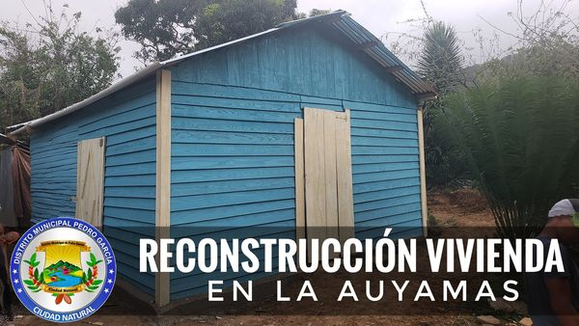

No.13

Marzo - 2021

Boletín Informativo

Distrito Municipal de Pedro García

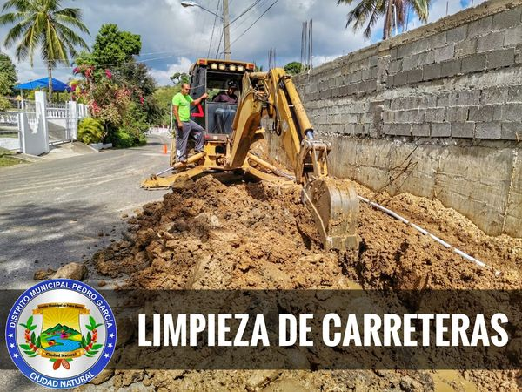
Hoy nuestro acostumbrado #MartesDeLimpiezas #68 fue realizado en el sendero de los 7 charcos, de Pedro García, con motivo de celebrarse el asueto de semana santa 2021, invitamos a todos a visitarlos y dejarlos limpios, ser prudentes y respetuosos del medio ambiente, y de los protocolos del Covid-19.
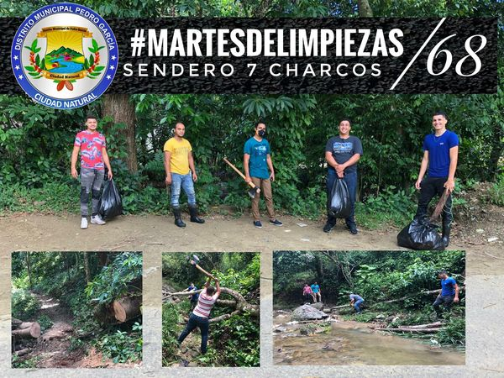
Hoy realizamos la limpieza de la carretera principal la cual tenía varias cunetas tapadas por las fuertes lluvias caídas en días pasados.
Una gestión eficiente y transparente para el beneficio de la gente.

No.13

Marzo - 2021

